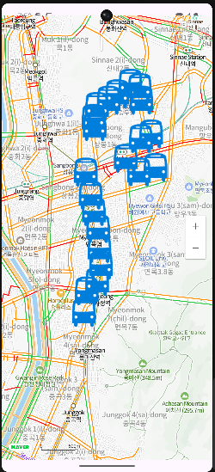처음 들어갔을 때 메인화면

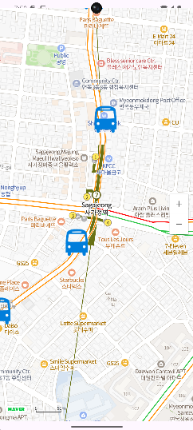 확대한 사진

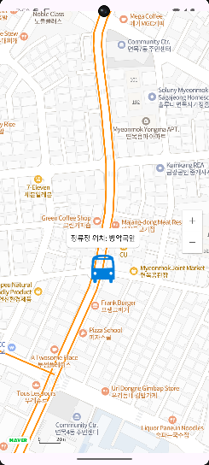 아이콘 클릭시에 나타나는 텍스트